Муниципальное автономное дошкольное образовательное учреждение детский сад №583

МИНИ ПРОЕКТ
Народные промыслы
«Народная игрушка – Матрешка»

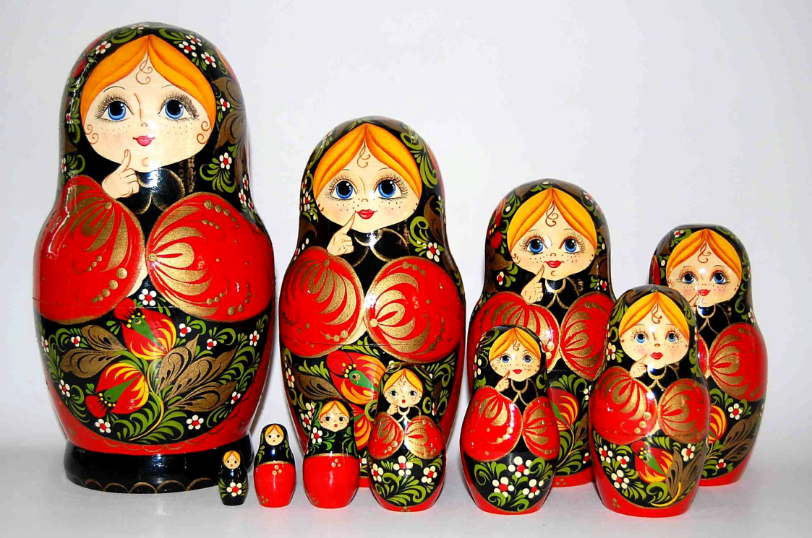

Составитель: воспитатель первой младшей группы Утамурадова Д.М.,

г.Екатеринбург – 2023г.
Проект «Русская матрешка» В младшей группе
Педагогические технологии:
1.Развивающего обучения
2.Информационная
3.Коммуникативная
4.Игровая
5.Личностно-ориентированного взаимодействия педагогов с детьми.
Воспитатель: Утамурадова Д.М
Актуальность проекта:
Игрушка является важной и неотъемлемой частью жизни дошкольника. Матрёшка – яркая и самобытная игрушка, знакомя детей с матрёшкой, мы знакомим их с культурой русского народа, его традициями. Во время игры с матрёшкой формируется эстетический вкус, познавательные способности ребёнка, развивается воображение. Актуальностью проекта является развитие творческих способностей детей и приобщение их к русской культуре через знакомство с матрёшкой.

Цель: воспитание интереса к народному творчеству на примере русской национальной игрушки.
Задачи:
1. Познакомить с историей матрёшки как народного промысла.
2. Развивать умение составлять узоры, украшать матрешку, используя геометрические и растительные элементы.
3. Обогатить кругозор детей об игрушке как образе материнства, семьи.
4. Развивать эмоциональную отзывчивость детей на произведения народного декоративного искусства, формировать основы эстетического воспитания.
5. Способствовать развитию познавательной и творческой активности детей в изобразительном творчестве.
6. Обогащать словарь детей.
7. Воспитывать дружеские взаимоотношения между детьми.
Тип проекта: творческий, информационно-познавательный.
Срок реализации проекта: март 13.03.2023 г -20.03.2023г.
Участники проекта: педагоги, дети младшей группы.
Ожидаемые результаты:
1. Возникновение у детей интереса к русской культуре, интерес к творчеству.
2. Будут сформированы первичные знания у детей о росписи и изготовлении игрушки.
3. Дети приобретут навыки пользования игрушкой и различными способами игр с матрёшкой.

Методическое обеспечение.
- Подбор методической и художественной литературы.
- Картотека потешек, стихотворений, песенок, прибауток.

Этапы реализации:

1 этап – подготовительный:
Определение темы проекта. Формирование цели и определение задач. Подбор материала по теме проекта. Составление плана основного этапа работы.
1. Рассматривание игрушки матрёшки.
2. Подготовка наглядно – дидактического материала.
2 этап – Основной:
Организация практической работы над проектом.
1. Подбор методической и художественной литературы.
2. Непосредственно - образовательная деятельность:

Познавательное и речевое развитие:
- рассматривание матрешек
- художественная литература: чтение потешек, стихов, загадок, пословиц
о матрёшке;
- беседа: «Что мы знаем о русской народной игрушке».
Художественно – эстетическое развитие:
Раскрашивание раскрасок по теме «Народная игрушка Матрёшка».

Игровая деятельность.
Дидактическая игра «Найди домик для матрешки»
Дидактическая игра «Большие и маленькие матрёшки»
Дидактическая игра «Найди матрешку по силуэту»
Сюжетная игра «Матрёшки ходят в гости»
Дидактическая игра по сенсорному развитию «Оденем матрёшке платочек»

3 этап – Заключительный
2.Развлечение «Мы веселые матрешки».

